Etude de fonction
Dans ce cours, nous allons apprendre à étudier les variations d'une fonction afin de pouvoir dessiner son tableau de variation et connaître ses minimums et maximums sans avoir besoin de sa représentation graphique.

Étude des variations d'une fonction

Méthode
Pour étudier les variations d'une fonction :
- 1. On calcule sa dérivée.
- 2. On étudie le signe de la dérivée (avec une inéquation).
- 3. On dessine un tableau comme ci-dessous :
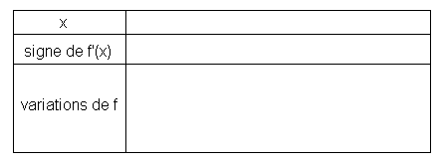
- 4. On écrit sur la première ligne les valeurs de x pour lesquelles f'(x) change de signe.
- 5. On remplit la deuxième ligne avec des + ou des -.
- 6. On remplit la troisième ligne avec des flèches qui montent lorsque f'(x)>0 pour les valeurs de x situées sur la première ligne, ou qui descendent si f'(x)<0.

Exemple
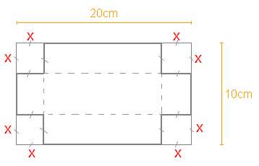
Nous avons besoin de trouver la valeur de x permettant de construire une boite de volume maximal à partir d'un support rectangulaire de dimensions 20*10 cm.
La fonction f(x)=x(20-2x)(10-2x) s'écrit aussi f(x)=4x³-60x²+200x .
Étude des variations
1. f'(x)=12x²-120x+200.
2. On doit résoudre l'inéquation 12x²-120x+200>0 (ou l'inéquation 12x²-120x+200<0).
C'est une inéquation du deuxième degré.
Résolution de l'inéquation
2.1. On calcule delta. .
2.2. donc l'équation 12x²-120x+200=0 possède deux solutions.
2.3. On calcule les solutions.
2.4. Comme a>0, la parabole est de même allure que celle de x² (le sommet est en bas et les branches sont tournées vers le haut).
2.5. On en déduit que 12x²-120x+200 est positif de à x1, négatif de x1 à x2, et de nouveau positif de x2 à .
12x²-120x+20 est positif (+) sur 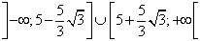 et négatif (-) sur 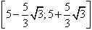.
3. 4. 5. et 6.
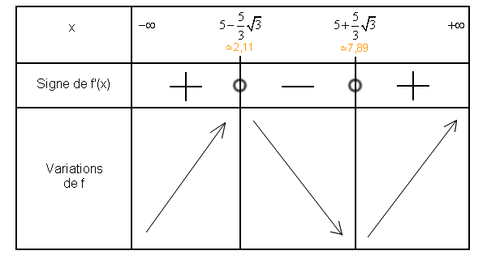

Solution du problème
On voit que sur l'intervalle ]0;5[ correspondant aux valeurs de x possibles pour construire la boîte, f est croissante de 0 à 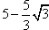, puis décroissante de à 5.
Elle admet donc un maximum pour x=.
C'est cette valeur (environ 2,11) qu'il faudra utiliser pour dessiner le patron.
On obtiendra un volume de 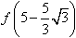, soit 192,45 cm³.
As-tu compris ?
Donne un arrondi à 0,00001 près de la valeur de x pour laquelle la fonction est minimale sur l'intervalle [0;1].

Fonctions usuelles
Nous avons étudié deux fonctions usuelles : la fonction carré et la fonction inverse.
Voyons maintenant d'autres fonctions utiles.

La fonction racine carrée
La fonction est définie sur [0;+∞[, car il n'est pas possible de calculer la racine carrée d'un nombre strictement négatif.
Elle est toujours croissante car sa dérivée 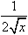 est toujours positive.
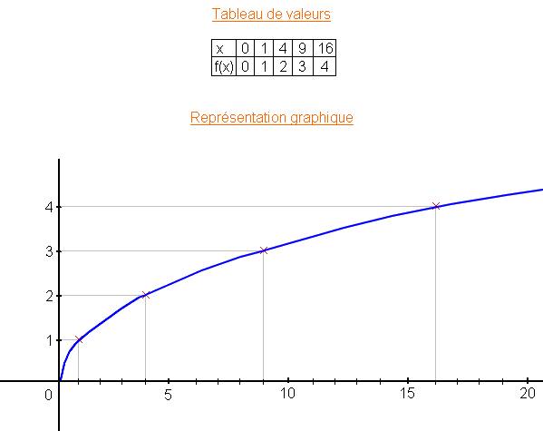

La fonction valeur absolue
La fonction , appelée fonction valeur absolue, est la fonction qui change les nombres négatifs en nombres positifs, mais ne change pas les nombres positifs.
Par exemple, |-10|=10 et |8|=8.
On a |x|=x si x>0 et |x|=-x si x<0 (l'opposé d'un nombre négatif est un nombre positif).
La fonction |x| est décroissante sur ]-∞;0], car sur cet intervalle, elle est égale à -x et sa dérivée est donc -1.
Elle est croissante sur [0;+∞[, car sur cet intervalle, elle est égale à x et sa dérivée est donc 1.
Elle est définie sur R.
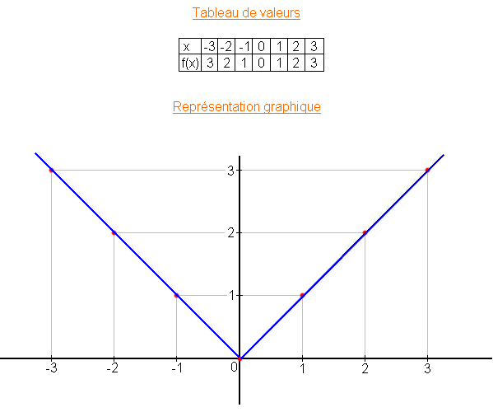

La fonction cube
La fonction est définie sur R car on peut toujours calculer le cube d'un nombre.
Comme sa dérivée est 3x² et que 3x² est toujours positif ou nul, la fonction cube est toujours croissante.
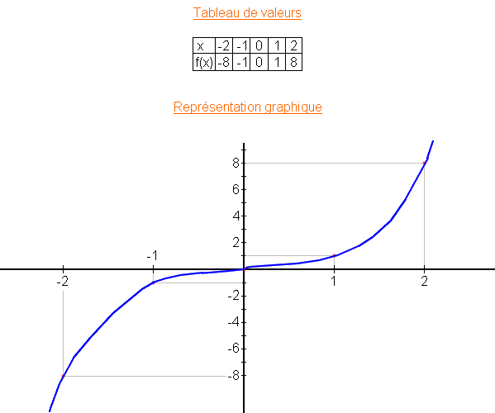
Exercice 1
f est une fonction définie sur par 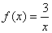.
Calcule sa dérivée puis réponds à la question suivante : f est-elle croissante ou décroissante sur son ensemble de définition?
Exercice 2
f est une fonction définie sur par .
Calcule sa dérivée puis réponds à la question suivante : f est-elle croissante ou décroissante sur son ensemble de définition?
Exercice 3
Une fonction admet un maximum en x = -10.
Que peut-on dire de f'(-10)?
Exercice 4
f est une fonction définie sur par .
Sur quel intervalle f est-elle décroissante?
Exercice 5
f est une fonction définie sur par .
Sur quel intervalle f est-elle croissante?
Exercice 6
f est une fonction définie sur par 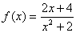.
Sur quel intervalle ou union d'intervalles f est-elle croissante?
Exercice 7
f est une fonction définie sur par 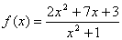.
Sur quel intervalle f est-elle croissante?
Exercice 9
Pimpim et Orphée sont sur la plage. Le surveillant veut délimiter une zone de baignade de 1250m² avec des bouées et une corde rouge la plus petite possible.
Quelle doit être la longueur de la corde rouge (la corde n'a pas besoin d'être le long de la plage)?
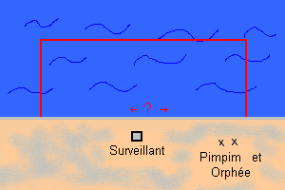

Exercice 10
Pour créer le patron d'une boîte sans couvercle, le petit frère de Pimpim dispose d'un rectangle de 50 cm de long et de 20 cm de large.
Quelle longueur, arrondie au millimètre près, doit-il utiliser pour x afin que le volume de sa boîte soit maximal?
